Novembre 2017

UNO SGUARDO SUL FUTURO

CITY VISION è il sistema di videocitofonia progettato per soddisfare le esigenze di supervisione videocitofonica e di controllo dei dispostivi domotici.

City Vision è la nuova gamma di videocitofonia di GEWISS con cui è possibile realizzare impianti completi e funzionali che vanno dalla singola abitazione alle realtà residenziali più estese, dalla semplice soluzione citofonica all'integrazione con le più moderne tecnologie.

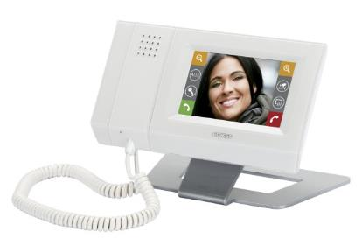City Vision è un sistema videocitofonico scalabile che si basa sulla tecnologia a due fili e consente ampliamenti in termini di estensione e numero di dispositivi connessi, utilizzando reti LAN e tecnologia IP. Il sistema garantisce soluzioni audio/video, solo audio e miste con la possibilità di integrare la soluzione standard a due fili ed estenderla utilizzando le infrastrutture digitali di edificio esistenti, consentendo di realizzare impianti anche per complessi condominiali molto strutturati e articolati dal punto di vista delle distanze e degli accessi.

Il sistema City Vision prevede **postazioni interne ed esterne** specifiche a seconda dei differenti ambiti residenziali. **AESIS** è il dispositivo per esterni adatto per applicazioni fino ad un massimo di 4 unità abitative; **KARALIS** e **ANTAS** sono postazioni esterne per grandi applicazioni (condomini, residence, edifici per il terziario avanzato). Disponibili nelle versioni solo audio e audio/video, i dispositivi per esterno sono stati realizzati con materiali di alta qualità che assicurano un grado di protezione (IP54) capace di resistere alle condizione atmosferiche più avverse.

Anche per le postazioni interne GEWISS offre una vasta gamma di soluzioni che si adattano ad ogni tipo di richiesta, gusto o possibilità economica. È infatti possibile scegliere fra postazioni di tipo tradizionale come **NORA** (il citofono a cornetta) e **VELIA** (videocitofono da parete con tasti tradizionali disponibile nelle versioni audio e audio/video e con vivavoce) oppure fra dispositivi tecnologicamente d'avanguardia come **SENA**, **NAXOS** e **NAXOS COMBI**: SENA è la postazione interna da parete o da incasso, con tasti soft-touch e funzione vivavoce; NAXOS è dotato di display touch, vivavoce con cornetta integrata e funzione di segreteria telefonica e può essere installato a parete o da tavolo. NAXOS COMBI, infine, è un pannello combinato che alle funzioni di NAXOS unisce quelle di supervisione domotica.

Tutti i dispositivi City Vision si caratterizzano per un design che all'eleganza coniuga lo spirito hi-tech della contemporaneità: le geometrie delle postazioni interne ed esterne sono state infatti concepite per conferire agli edifici uno stile raffinato e discreto capace di valorizzare le scelte estetiche sia dell'edificio nella sua concezione architettonica, sia degli elementi d'arredo presenti nelle abitazioni.